MEDIENINFORMATION
Eine Kooperation, die fruchtet
Würth Elektronik ermöglicht Organifarms Ernteroboter BERRY die Ernte 24/7 und zu jeder Jahreszeit
München, 17. Januar 2023 – Der Ernteroboter BERRY des deutschen AgriTech Start-ups Organifarms erkennt dank einer LED-Platine von Würth Elektronik den Reifegrad von Erdbeeren – selbst bei schwierigen Lichtverhältnissen einer Indoor Farm oder eines Gewächshauses. Die Kooperation wurde erstmals im Rahmen der DLD in München vorgestellt.
Wie ernähren wir die Menschen in der Zukunft? Wie kann Landwirtschaft nachhaltiger und effizienter gestaltet werden? Und welche Veränderungen und technologische Entwicklungen sind dafür nötig? Diese Fragen beschäftigen die Agrarindustrie und jene, die den Status Quo verbessern wollen. Dazu zählt sich auch das 2020 gegründete Start-up Organifarms, das angetrieben von der Idee einer nachhaltigeren Landwirtschaft einen Ernteroboter namens BERRY entwickelt hat. Der erste Prototyp zur Erdbeerernte war schon ein Jahr nach Gründung geboren.
Auf der Digital Life Design Conference, kurz DLD, in München wurde dem technikversierten Publikum am 13. Januar 2023 erstmals eine Kooperation zwischen Organifarms und Würth Elektronik präsentiert. In einem TechTalk moderiert von Aman Dogra, Head of Germany der Financial Times, gaben Hannah Brown, CCO von Organifarms, und Alexander Gerfer, CTO von Würth Elektronik eiSos Einblick in die Zusammenarbeit.
Technologische Hindernisse überwinden – auch im Agrarsektor
Start-ups stehen in ihrem Alltag häufig technologischen Herausforderungen gegenüber. Auch wenn es sich um verhältnismäßig kleine Hindernisse handelt, können diese zu Problemen bei der Skalierung führen, wenn sich nicht schnell eine Lösung findet – denn die Konkurrenz schläft nicht.
Würth Elektronik, einer der größten europäischen Hersteller passiver Bauteile und zukunftsweisender Technologielösungen, kennt diese Problematik und sieht sich in der Verantwortung, Unternehmen jeglicher Größe als starker Partner bei der Entwicklung von Innovationen zu unterstützen. Durch den steten Ausbau des Optoelektronik-Bereichs fördert das Unternehmen seit einigen Jahren auch gezielt Projekte im Agrarsektor. Die eigens entwickelten LEDs und Beleuchtungskonzepte treiben beispielsweise besonders das zukunftsträchtige Indoor und Vertical Farming voran.

Innovative LED-Lösungen für die smarte Landwirtschaft
Auch für das Erkennen reifer Früchte ist Licht entscheidend. Damit BERRY im künstlichen Licht eines Gewächshauses reife Erdbeeren erkennt und erntet, muss das violette Licht neutralisiert werden. Hier kam im Juni 2022 Würth Elektronik ins Spiel. Durch die Unterstützung des Unternehmens wird eine LED-Platine entwickelt, die es dem Start-up ermöglicht, das innovative Beleuchtungskonzept für BERRY zu bauen.
„BERRY wird bald schon in der Lage sein, reife von unreifen Beeren auch bei ungünstigen Lichtverhältnissen zu unterscheiden – das ist ein riesiger Entwicklungsschritt.“, so Hannah Brown, CCO von Organifarms. „Durch die Kooperation mit Würth Elektronik konnten wir ein weiteres Hindernis auf dem Weg zu unserem vollständig autonomen Erntehelfer überwinden.“
Die LED-Platine trägt künftig zu weniger Lebensmittelverschwendung bei, da nur reife Erdbeeren gepflückt werden. Zusätzlich entlastet BERRY Landwirtinnen und Landwirte, die bei der Ernte auf Helfer angewiesen sind. Ein weiterer Pluspunkt: Der autonome Roboter kann auf Grund des Beleuchtungskonzepts auch nachts arbeiten. Damit ist die Ernte 24/7 möglich.
Doch das ist längst nicht alles. Bereits heute arbeiten Organifarms und Würth Elektronik an der weiteren Optimierung und zusätzlichen Einsatzbereichen des Roboters. In Zukunft könnte BERRY auch gezielt zum Pestizidmanagement eingesetzt werden, denn mit Hilfe von LEDs ist die UV-C-Behandlung möglich, die der Desinfektion im Gewächshaus dient. Die gemeinsame Kooperation könnte künftig den Einsatz von Pestiziden drastisch reduzieren.
„Die Zukunft der Landwirtschaft ist mir persönlich ein großes Anliegen, da ich selbst aus einem Landwirtschaftsbetrieb komme. Deshalb freue ich mich umso mehr, Projekte in diesem Sektor aktiv mitzugestalten“, kommentiert Alexander Gerfer, CTO von Würth Elektronik eiSos die Zusammenarbeit. „Es gibt zahlreiche innovative Ideen, Nachhaltigkeit zu fördern, effizienter zu wirtschaften und Landwirtinnen und Landwirte zu entlasten. Doch wie so häufig steckt der Teufel im Detail und eine gute Idee kann an einem einzelnen Bauteil scheitern. Mit Hilfe unserer LED-Platine erreicht der Ernteroboter BERRY von Organifarms den Funktionsumfang, den er Kunden heute bietet. Für eine zukunftsfähige Landwirtschaft ist es uns als Technologieexperte wichtig, AgriTech Start-ups mit unserem Wissen und unseren Lösungen zu unterstützen und so Innovationen schneller auf den Markt zu bringen. Zudem erweitern wir mit starken und visionären Partnern unseren eigenen Horizont, um schon heute auf das Morgen vorbereitet zu sein.“

Verfügbares Bildmaterial
Folgendes Bildmaterial steht druckfähig im Internet zum Download bereit: https://kk.htcm.de/press-releases/wuerth/

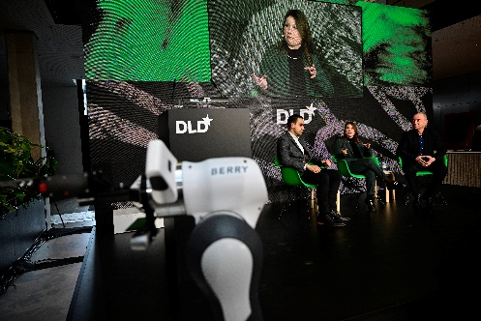  Bildquelle: Picture Alliance for DLD / Hubert Burda Media  Roboter BERRY als Erntehelfer? Alexander Gerfer, CTO Würth Elektronik eiSos und Hannah Brown, CCO Organifarms, sprachen mit Moderator Aman Dogra, Head of Germany Financial Times, über die Ernte der Zukunft. | 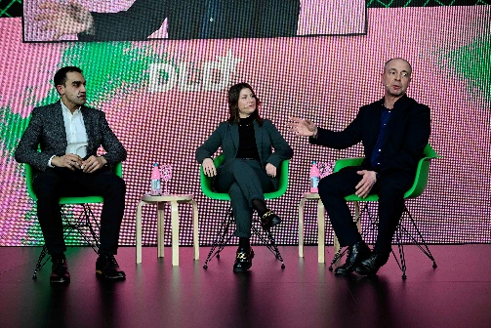Bildquelle: Picture Alliance for DLD / Hubert Burda Media  Eine Kooperation, die fruchtet: Erstmals auf der DLD Munich 23 stellten Organifarms und Würth Elektronik einem tech-versierten Publikum ihre Kooperation vor.
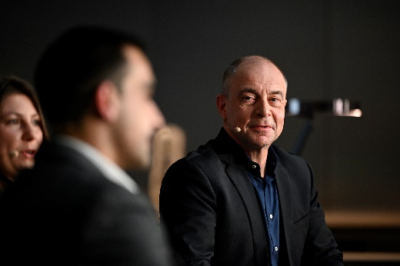 Bildquelle: Picture Alliance for DLD / Hubert Burda Media  Alexander Gerfer, CTO Würth Elektronik eiSos auf der DLD: „Unsere Lösungen unterstützen Unternehmen wie Organifarms dabei, ihre Ziele zu erreichen.“ | 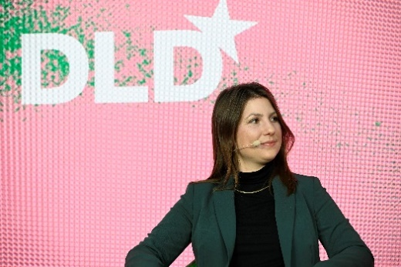Bildquelle: Picture Alliance for DLD / Hubert Burda Media  Hannah Brown, CCO von Organifarms, informierte das Publikum über BERRYs Funktionsumfang, die Einsatzmöglichkeiten und Vorteile.
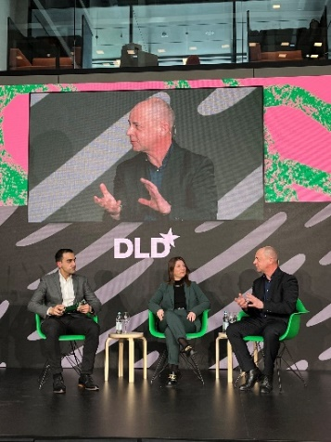
Bildquelle: Würth Elektronik eiSos
DLD Agri-TechTalk: Wie Hightech im Agrarsektor Innovationen vorantreibt.

Verfügbare Videos
Sie finden ein Video zu diesem Thema auf YouTube:
https://www.youtube.com/watch?v=CwxQ9H9quvE
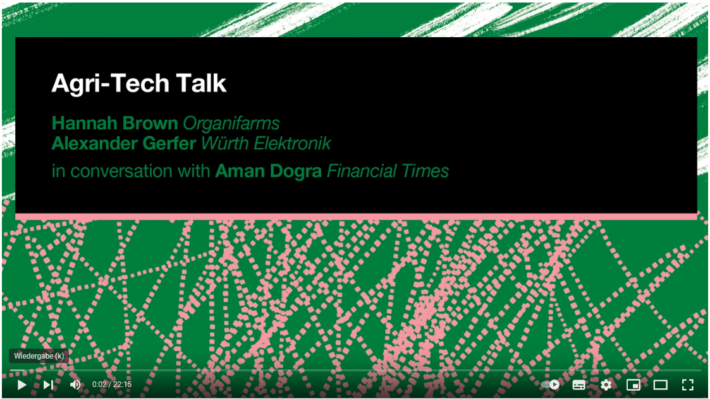
Quelle: DLD Conference
Agri-Tech Talk (DLD, 13. Januar 2023)

Über Organifarms
Die Organifarms GmbH entwickelt Farmroboter für die Automatisierung von arbeitsintensiven Aufgaben. Das erste Produkt ist ein Ernteroboter für Erdbeeren, der auch die Qualitätskontrolle und das Verpacken der Früchte übernimmt. Kernstück der Innovation ist eine selbstlernende Software, mit der der Roboter auch unter schwierigen und sich verändernden Bedingungen gute Ergebnisse erzielt.
Weitere Informationen über Organifarms befinden sich auf der Website des Unternehmens: www.organifarms.de

Über die Würth Elektronik eiSos Gruppe
Die Würth Elektronik eiSos Gruppe ist Hersteller elektronischer und elektromechanischer Bauelemente für die Elektronikindustrie und Technologie-Enabler für zukunftsweisende Elektroniklösungen. Würth Elektronik eiSos ist einer der größten europäischen Hersteller von passiven Bauteilen und in 50 Ländern aktiv. Fertigungsstandorte in Europa, Asien und Nordamerika versorgen die weltweit wachsende Kundenzahl.
Das Produktprogramm umfasst EMV-Komponenten, Induktivitäten, Übertrager, HF-Bauteile, Varistoren, Kondensatoren, Widerstände, Quarze, Oszillatoren, Power Module, Wireless Power Transfer, LEDs, Sensoren, Steckverbinder, Stromversorgungselemente, Schalter, Taster, Verbindungstechnik, Sicherungshalter sowie Lösungen zur drahtlosen Datenübertragung.
Die Verfügbarkeit ab Lager aller Katalogbauteile ohne Mindestbestellmenge, kostenlose Muster und umfangreicher Support durch technische Vertriebsmitarbeitende und Auswahltools prägen die einzigartige Service-Orientierung des Unternehmens.

Würth Elektronik ist Teil der Würth-Gruppe, dem Weltmarktführer in der Entwicklung, der Herstellung und dem Vertrieb von Montage- und Befestigungsmaterial, und beschäftigt 8 000 Mitarbeitende. Im Jahr 2021 erwirtschaftete die Würth Elektronik eiSos Gruppe einen Umsatz von 1,09 Milliarden Euro.
Würth Elektronik: more than you expect!
Weitere Informationen unter www.we-online.com
Weitere Informationen:  Würth Elektronik eiSos GmbH & Co. KG  Sarah Hurst  Max-Eyth-Straße 1  74638 Waldenburg  Telefon: +49 7942 945-5186  E-Mail: sarah.hurst@we-online.de  www.we-online.com | Pressekontakt:  HighTech communications GmbH  Brigitte Basilio  Brunhamstraße 21  81249 München  Telefon: +49 89 500778-20  Telefax: +49 89 500778-77  E-Mail: b.basilio@htcm.de  www.htcm.de

